**题目**

**第一题： 使用jQuery实现效果图所示的效果**

**效果如图：**

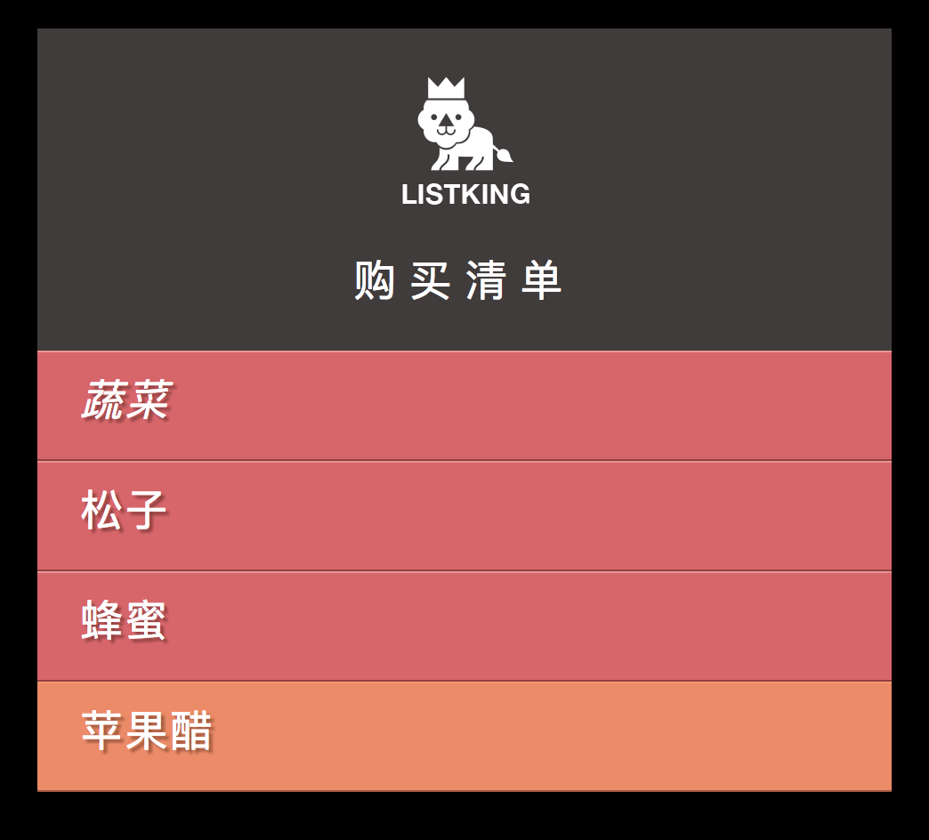

**作业要求**

1. 对照设计图，进行网页布局
2. 可以发起ajax请求
3. 获取文件中的json数据
4. 并让数据在网页上以列表形式展示

**作业目标及能力提升**

1. 掌握基本网页布局
2. 掌握jQuery之动画
3. 掌握jQuery之dom操作
4. 掌握jQuery之事件